Министерство образования и науки Российской Федерации

Федеральное бюджетное государственное образовательное учреждение высшего профессионального образования

Сибирский государственный аэрокосмический университет

имени академика М.Ф. Решетнева

Кафедра инженерной экологии

**Лабораторная работа №3**

**По Инструментальные средствам информационных систем**

**Выполнила:** Зыкова Л.С.

студентка 4 курса, группа № БИСЗ 20-01

зачетная книжка № 201214014

**Преподаватель:** Сафиуллина Н.Ф.

Красноярск 2023

**Решение.**

**Задание 1.**

1. docker pull

Команда **docker pull** скачивает образ из docker registry. По умолчанию docker скачивает образы из публичного репозитория Docker Hub. Но можно создать свой репозиторий и настроить докер, чтобы он работал с ним.

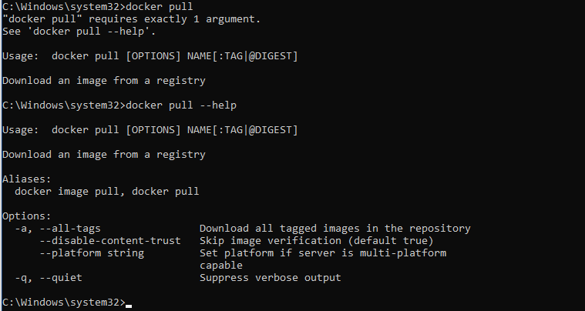

1. docker exec

Команда docker exec используется для выполнения команды в запущенном контейнере.

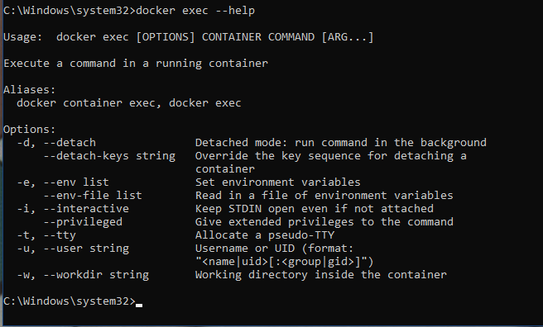

1. docker run

Команда **docker run** берет образ и запускает из него контейнер.

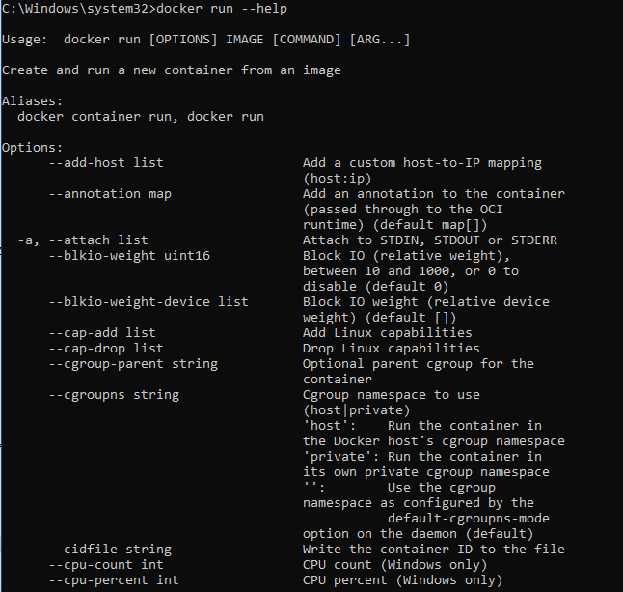

**Задание 2.**

docker pull mongo:5.0 // latest по необходимости

docker run --name my-mongo -d mongo:5.0 //если надо последней версии, то 5.0 не указываем

**Задание 3.**

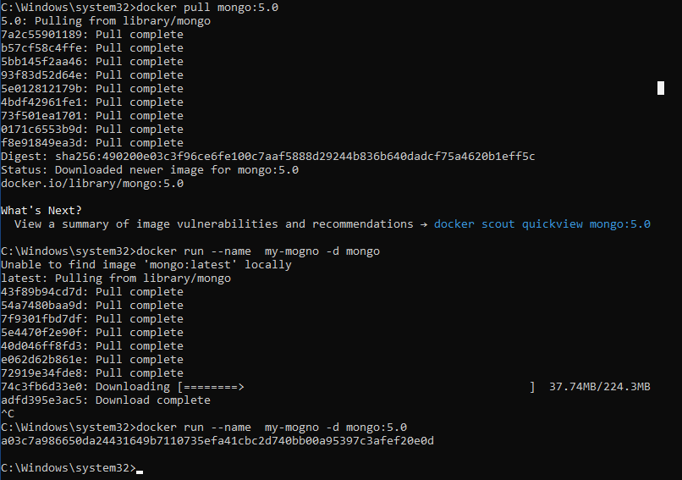

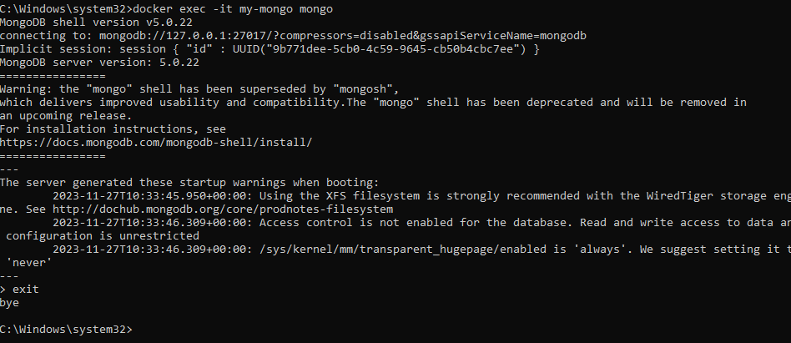

Версия MongoDB:5.0.22

Выход из консоли осуществляется командой exit.